Отчет
о мероприятиях антинаркотической направленности
в библиотеках муниципального образования Павловский район
за _окнтябрь__ 2024 года.
№  п/п | Наименование муниципального образования | Наименование мероприятия  (краткая информация о мероприятии, скриншот) | Место проведения, ссылки на используемые сайты | Форма мероприятия | Дата, время проведения | Кол-во просмотров/посетителей
1. | Павловский район | «Путешествие в страну здоровья»- познавательная игра о ЗОЖ  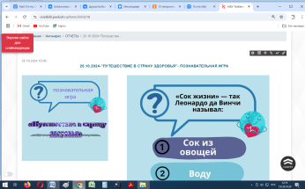 | https://viselbibl.pavkult.ru/item/2033218#  https://ok.ru/profile/593923077418/statuses/157406655819818 | онлайн | 25.10.2024  10.00 | 36

